Педагог-психолог МБ ДОУ № 19

Чурина Жанна Валерьевна

Занятие «Путешествие в Грецию» проводилось мной в рамках городской «Недели психологии». Данное занятие направленно на формирование у воспитанников старшего дошкольного возраста эмоционального интеллекта (EQ), ведь во многом именно от EQ ребёнка зависит степень мотивации к развитию, его профессиональный выбор, умение работать в команде. Занятие «Путешествие в Грецию» - одно из занятий цикла «Кругосветное путешествие с академиками Монсиками». Цикл этих занятий помогает решать проблемы с низкой мотивации ребенка к учебе и познанию, коммуникаций и повышенной конфликтности, незрелых эмоциональных реакций, несформированной социализации. EQ или эмоциональный интеллект – это понимание своих и чужих эмоций, чувств и переживаний для эффективного взаимодействия с окружающим миром.

**Конспект коррекционно-развивающего занятия для детей 5-6 лет.**

**Путешествие в Грецию**

***Цели:***

- При взаимодействие интеллектуальной и эмоциональной сферы улучшить восприятие ребенком информации, развить его способности к осознанию эмоций − как своих, так и окружающих.

- Развить зрелость и эффективность эмоциональных реакций, сформировать состояние доверия к себе и к миру, повысить самооценку, улучшить социализацию.

- Научить ребенка использовать эмоции как ресурс для эффективного познания, мышления и принятия решений.

***Материал:*** презентация занятия, туннель, буквы слова Греция, пазлы на каждого ребёнка Парфенон, раскраска народный костюм, силуэты масок, раскраска маски,цветная бумага, ножницы, клей, раскраска амфора, музыка Сиртаки, цветные карандаши, простой карандаш.

***Ход занятия:*** Педагог-психолог (П-п): Сегодня мы с вами ребята отправимся в Академию Монсиков. Академики Монсики приглашают нас с вами в кругосветное путешествие. Но попасть в Академию мы можем только через волшебный портал. И, так, в путь! (*под тихую музыку дети пролазят через туннель и садятся за столы).*

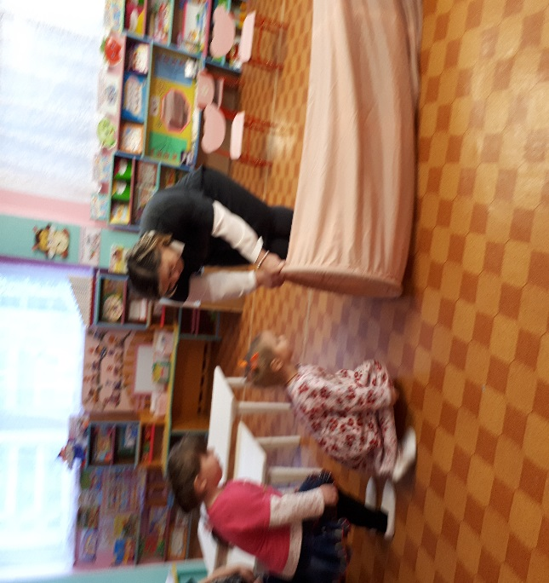

П-п: Вот мы и в академии. (1 слайд) Ну, прежде чем отправиться в путешествие нам необходимо познакомиться с академиками.

1. разминка Знакомство с академиками Монсиками

*- Эмоциональная физминутка* (2 слайд).

П-п: (3 слайд) Существует на нашей земле древнейшая страна, страна, где всё напоминает сказку, легенду, миф. Это страна Греция, земля тёмных скал, голубых морей, побеленных домов, древних руин, развалин старинных церквей.

И вот в этой удивительной стране будет первая наша остановка.

*- «Отправляемся в Грецию» - рассматривание карты* (4 слайд).

П-п: Столица Греции – Афины. Греция омывается сразу тремя морями (Средиземным, Эгейским и Ионическим морями) и располагается эта страна на нескольких островах.

П-п: Академик Нескучайка уверен, что нам понравится первая наша остановка и скучать нам там не придётся.

2. упражнение на развитие зрительного внимания

П-п: Вот мы и прибыли в Грецию. Но, чтобы нас пропустили в эту страну мы должны с вами собрать слово Греция. (*перед детьми на экране образец* (5 слайд)*.*

*Дети должны собрать по образцу из вырезанных букв слово ГРЕЦИЯ*

1. знакомимся с Грецией

*- Рассматриваем флаг*

П-п: Как и в каждой стране, в Греции есть свой флаг, Миротворец нам его принёс, чтобы мы его рассмотрели (6 слайд). Посмотрите на флаг Греции. Какие цвета вы на нем видите? Белый и синий. На самом деле, греки настолько любят свои моря, что даже цвета их флага отражают это: синий цвет – это синее море, а белый - это белые волны.

*- Узнаём жесты и учимся говорить по-гречески* (7 слайд)

П-п: Греция — гостеприимная страна. Каждый год её посещают миллионы туристов. Туристам нравится красивая природа, залитые солнцем пляжи и богатая история Греции. И сейчас с академиком Миротворцем мы вас научим общаться по-гречески.

Как же приветствуют греки гостей и друг друга?

Калимера - добрый день (утро) до 12 часов.

Калиспера - добрый день (вечер) после 12 часов.

Ясу - здравствуйте (в полном смысле этого слова).

*- Знакомимся с архитектурой* (8 слайд)

П-п: Академик Бесстрашный предлагает нам погулять по улочкам и площадям Греции. Посмотрите, и дома в Греции похожи на флаг, они тоже бело-голубые. А какие изысканные храмы – это одно из величайших достижений греческого строительного искусства. Вот он самы й знамениты храм Парфенон. На память о том. Что мы видели такой знаменитый храм, нам обязательно нужно взять открытки. Но вот незадача, открытки «порвались», давайте их «склеим».

*Дети собирают пазл* (9 слайд) *.*

*- Греческий костюм* (10 слайд)

П-п: А академик Мими приглашает нас на греческий праздник апокриес. На этот праздник греки наряжаются в свои национальные костюмы. В Древней Греции и мужчины и женщины носили хитоны. Эта одежда состоит из двух квадратных кусков ткани, которые скреплялись застежками на плечах, а на талии подвязывались поясом. Позже мода изменилась и в Греции стали более закрытые костюмы. В Греции существует несколько видов костюмов: для разных профессий, для разных регионов, для мужчин и женщин, для повседневной жизни и праздников. Чтобы сегодняшнее путешествие нам запомнилось. Мы сделаем «фото на память» гречанку в национальном праздничном костюме.

*Дети раскрашивают по образцу греческий женский костюм* (11 слайд)*.*

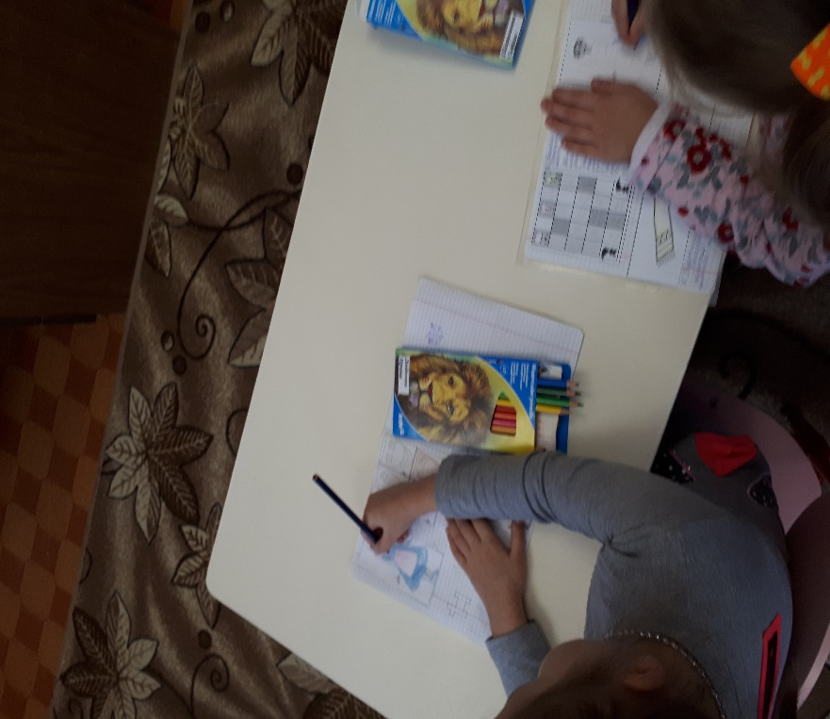

1. п/игра «Сиртаки» (12 слайд)

П-п: Совсем неудивительно, что в такой гостеприимной стране много праздников.

Кроме вкусной еды, на праздниках много танцев и игр. По традиции греки танцуют, встав в круг и взявшись за руки.

Вот и мы сей час с Мими научим вас греческой игре.

*Дети танцуют в кругу, взявшись за руки по показу взрослого*. *Во время танца психолог говорит:*

***По парам разбежались ладошками (плечами, коленками, спинами и т.д.) прижались!***

*Дети быстро должны найти себе пару и выполнить задание.*

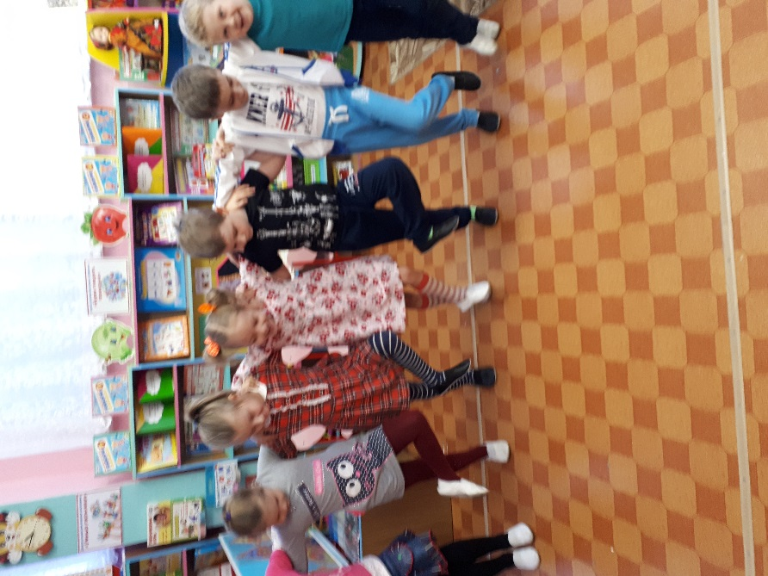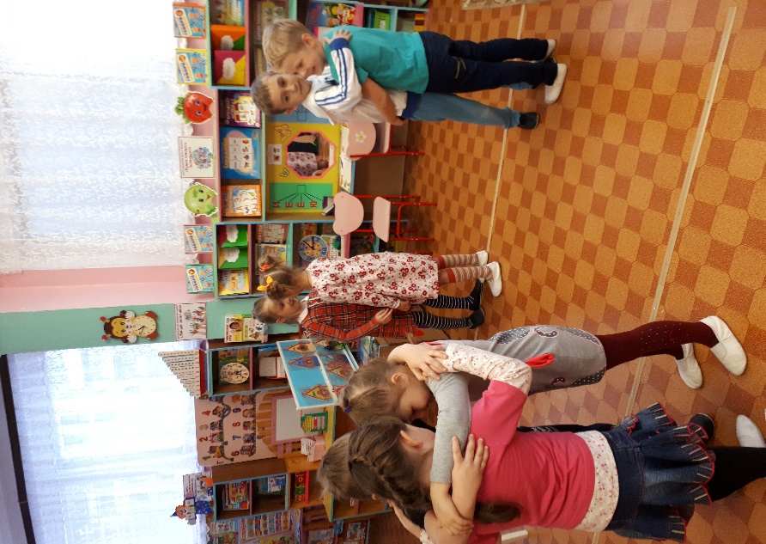

1. работа в тетрадях в клетку «Греческий пёс»(13 слайд)

П-п: Академики Смыслики очень любят собак, и в Греции они говорят их тоже любят. В честь своих любимых собак правители называли города, улицы, площади. Множество мифо о героизме собак придумано в греции. А ещё собак любили рисовать греческие художники. Давайте и мы с вами нарисуем собаку. А чтобы было легче Смыслики нарисовали для вас образец, нарисуйте такой же.

*В тетрадях у детей по клеткам нарисована собака, их задача правильно нарисовать рядом такую же.*

1. древнегреческий театр (14 слайд)

П-п: Академик Помогай привёл нас в древний греческий театр.

В древней Греции в театре ставили трагедии и комедии. Греки смотрели спектакли в огромных театрах под открытым небом. Скамьи для зрителей поднимались рядами по склону холма, а сцена находилась внизу. Все роли, даже женские, исполняли мужчины. Актеры выступали в масках, которые обозначали эмоции.

*- Угадай на ощупь эмоцию*

*Детям предлагают с закрытыми глазами вынуть из мешочка силуэт маски и угадать эмоцию.*

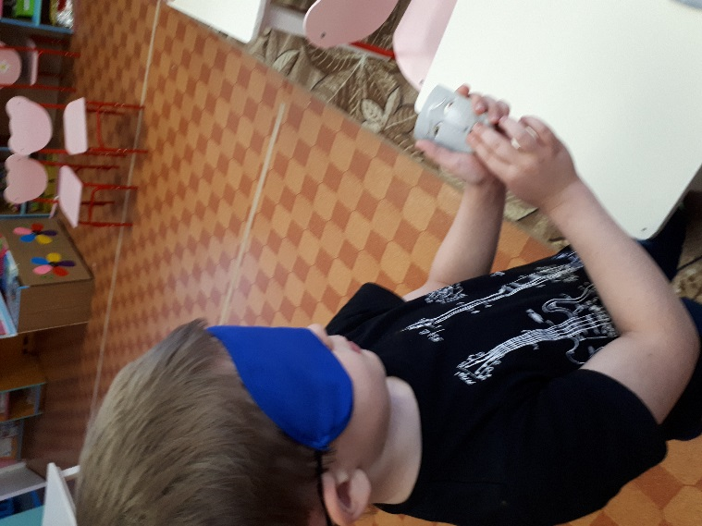

*- Упражнение на закрепление понятия «слева» и «справа»*

*Перед детьми карточки с изображением театральных масок. Психолог: Мальчики раскрашивают зелёным цветом весёлую маску справа, а девочки слева. Мальчики раскрашивают коричневым цветом грустную маску слева, а девочки справа.*

1. Нейропсихологическое упражнение «Флажок – рыбка – лодочка» (15 слайд)

*П-п:* А так как Греция морская страна, то и портов в ней много и кораблей, и маленьких корабликов, на которых греки рыбачат.

Что за красный флажок

Рыбка увидала?

Это лодочка к ней

Тихо подплывала.

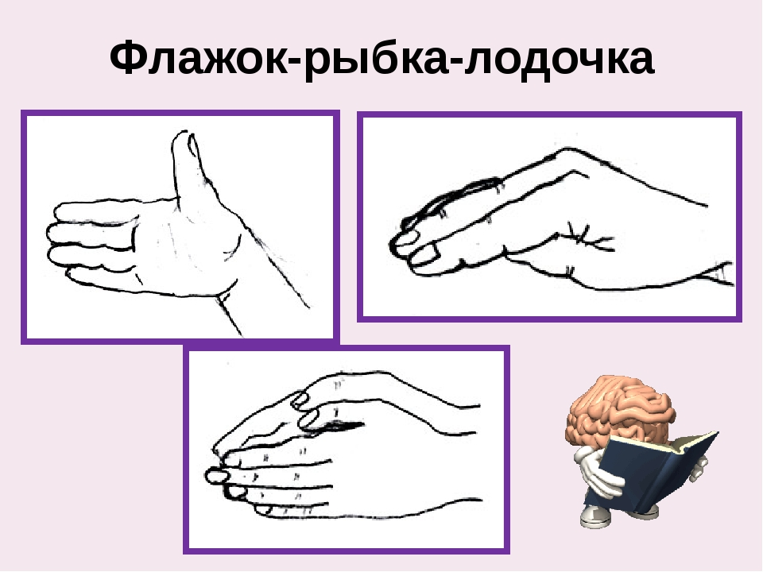 «Флажок» Ладонь ребром, большой палец вытянут.

 «Рыбка» Пальцы вытянуты и прижаты друг к другу. Указательный палец опирается на большой палец.

 «Лодочка» Обе ладони поставлены на ребро и соединены «ковшиком», большие пальцы прижаты к ладоням.

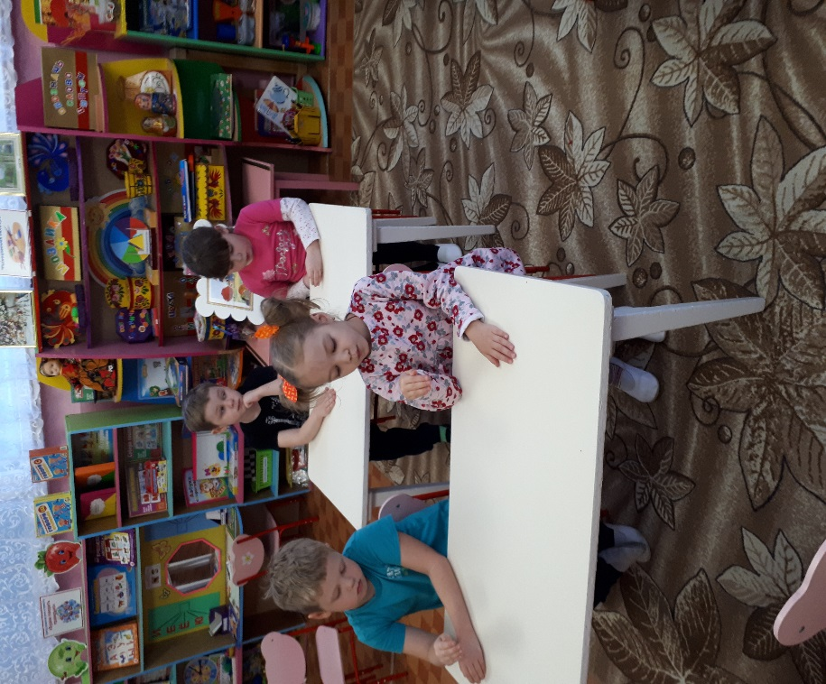

1. «Греческий кораблик» упражнение на развитие мелкой моторики пальцев рук (вырезание ножницами) (15 слайд)

А академик Бесстрашным предлагает смастерить нам с вами вот такой маленький кораблик и отправиться на нём на наш большой корабль.

*Закрепить с детьми способы вырезывания: срезание углов и деление на части.*

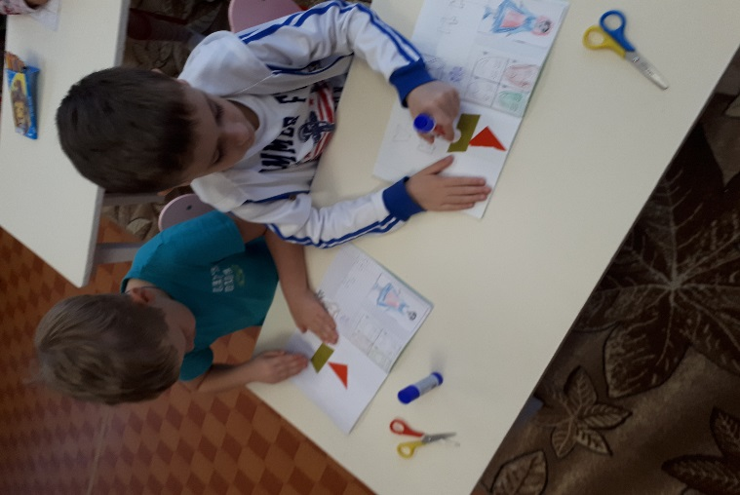

1. открытый конец «На память о путешествии» (16 слайд)

Хахатайка рассказала, что раньше греки на судах — триарах возили на продажу вино, оливковое масло, зерно. Эти товары перевозились в больших сосудах — амфорах. Греки были искусными гончарами. Они расписывали разнообразные сосуды из керамики — вазы, кувшины, чаши, горшки. Эти росписи, как картинки в книжках, многое могут рассказать о жизни древних греков.

На память о путешествии вам подарок от греческих жителей – амфора (17 слайд). Но эту амфору раскрасить придётся вам самим. А для этого вы должны запомнить цвета, которые используются для росписи амфор.

*В тетрадку приклеивается амфора, которую дети дома должны раскрасить по памяти*

1. рефлексия. (18 слайд)

А сейчас прежде чем нам отправиться дальше в путь, мы с вами посидим на самой могучей горе Афин – Олимпе, и вспомним всё наше сегодняшнее путешествие. Вспомните, что вам понравилось больше всего *(дети перечисляют задания*) Как вы себя чувствовали, когда выполняли задания. Какие эмоции вы испытывали, выполняя задание.

